附件：

操作流程

一、模拟测试/正式考试流程
（一）账号注册：注册使用个人手机号（和报名系统所留手机号一致）接收短信验证码进行注册，设置密码。
（二）账号登录：使用注册的手机号和密码登录
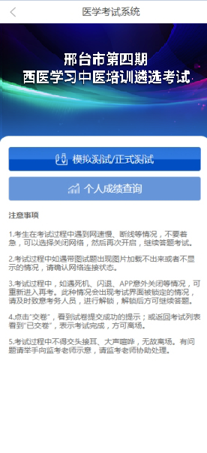
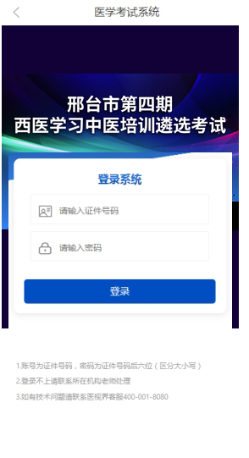

（三）进入考试：进入首页邢台市第四期西医学习中医培训遴选考试（账号为身份证件号码，密码为证件号码后六位）—点击模拟考试/正式考试—人脸识别验证—选择对应试卷进行考前签到—确认信息后开始考试。

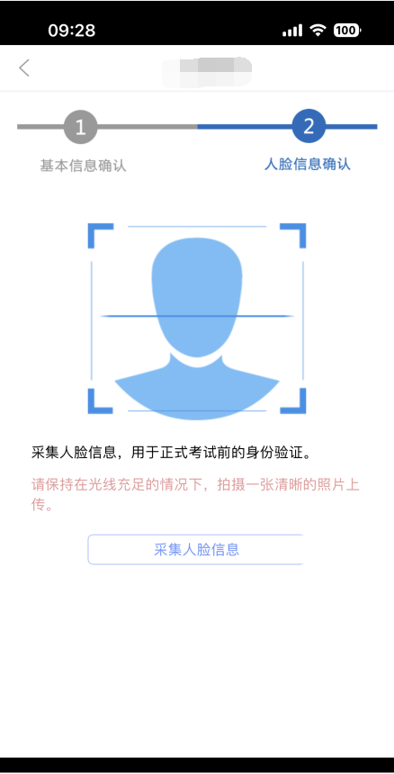
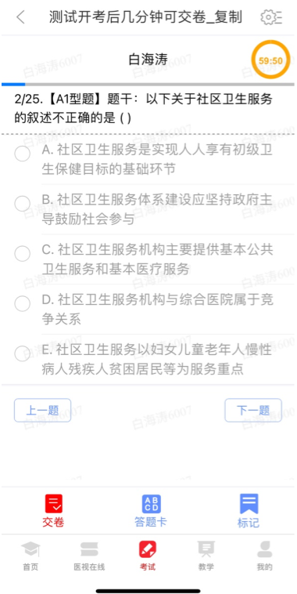
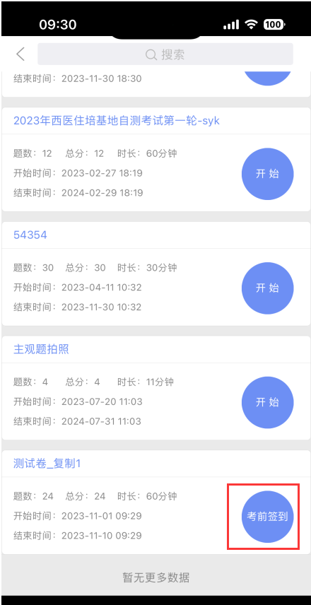
试题作答完毕后，点击交卷按钮，点击确认提交试卷，提示试卷提交成功即完成本场考试。
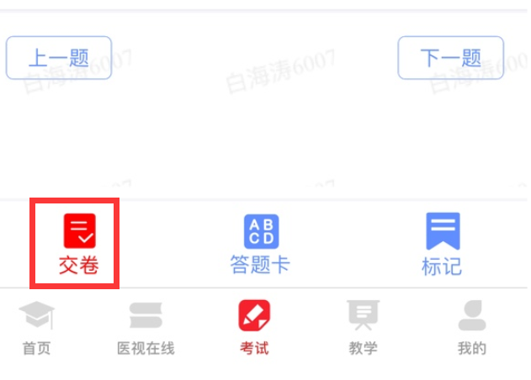
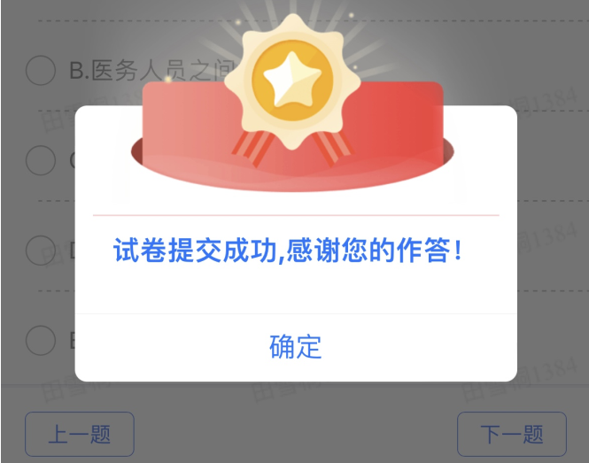
模拟考试结束后，点击考试记录，可以看到考试作答记录及详情。
注意：本次考试开启了三方程序检测和真机检测功能，请各考生提前关闭或卸载第三方疑似作弊应用程序（虚拟机、云手机、搜题软件等）。在考试开始前，各考生也可通过考试列表，“点击进行设备检测”，如有开启疑似作弊软件，系统会给与提示，按提示关闭对应程序即可，检测无异常则提示，系统检测正常，届时可正常进行考试。
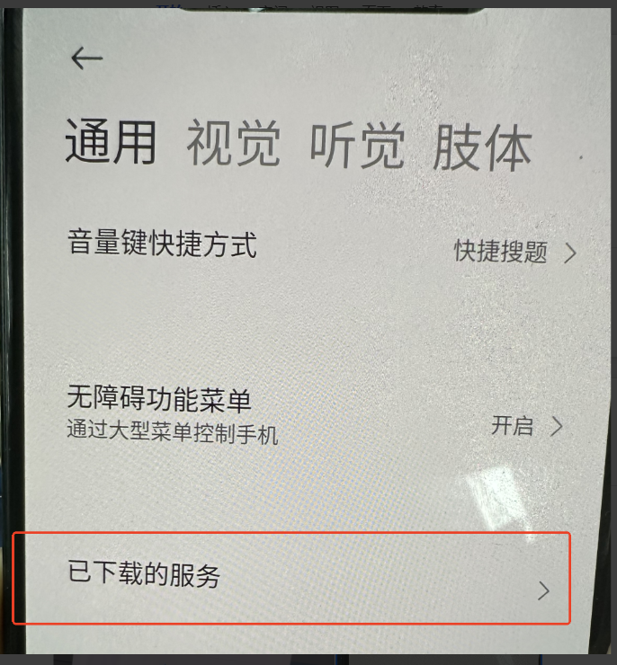
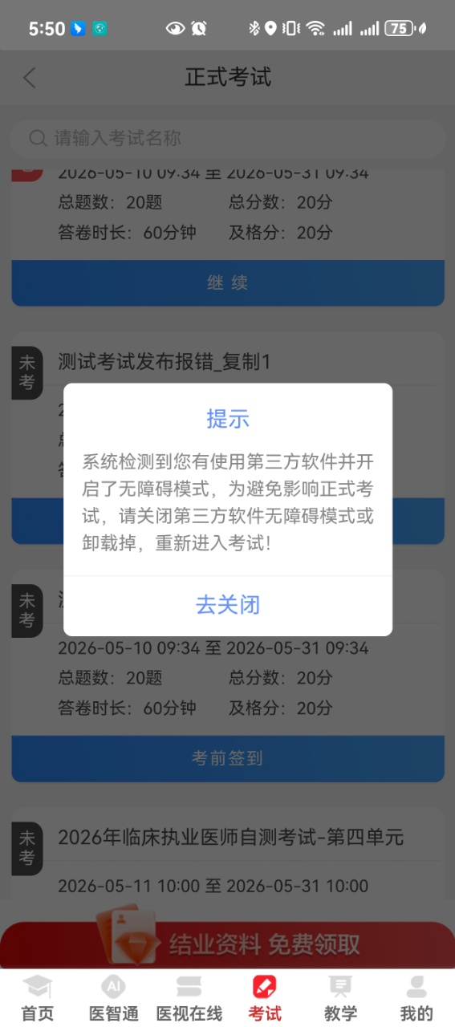
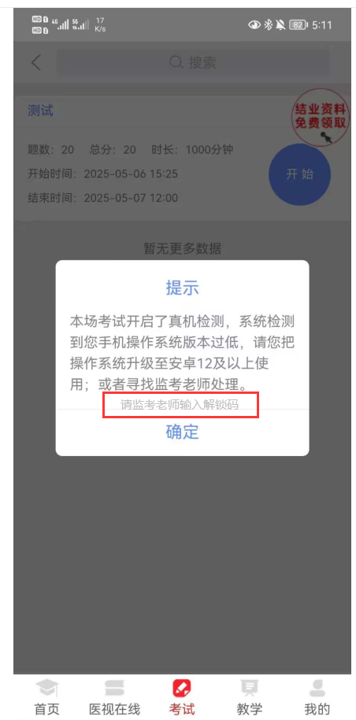
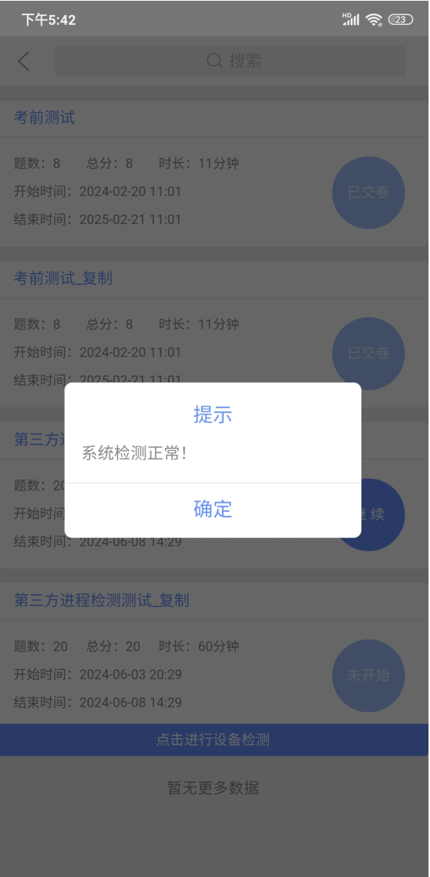
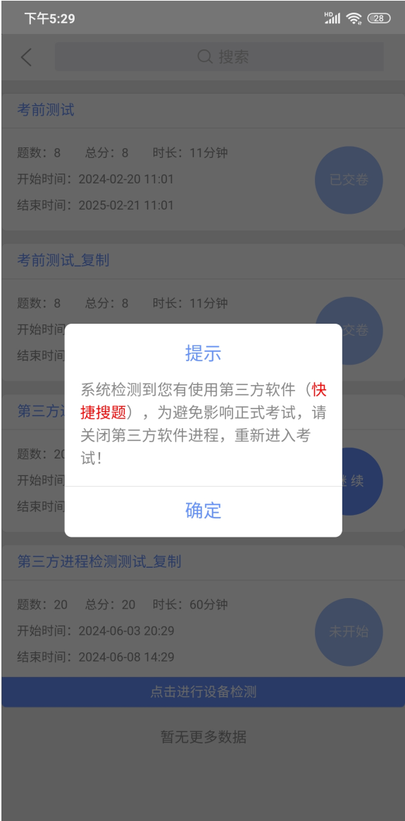
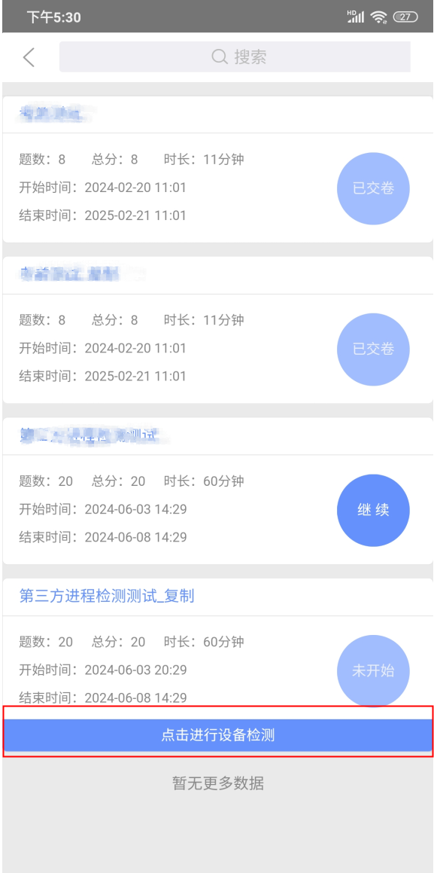
正式考试开始或考试过程解锁时，系统还会自动检测无障碍模式，若检测到已开启，考生需按照页面提示关闭，跟随指引跳转至系统无障碍设置页面，选择已安装的服务，进入后将所有已开启的无障碍 APP 授权全部关闭。

二、手机考试注意事项
（一）设备要求
1.手机系统版本要求：苹果手机系统要求iOS15.6（含）以上，安卓手机系统版本要求在安卓12（含）以上。
2.手机配置要求：内存512M以上，存储空间500M以上，分辨率要求 1280*720以上。
3.手机4G或5G移动网络畅通。
（二）考试前，请关闭占用网络资源的相关应用程序，将手机状态调整为最佳状态。确保考试时手机电量充足，支持2个小时以上的连续使用。如果手机续航不足可以带上移动电源。
（三）请考生将手机屏幕待机时间调至 10分钟以上，以免出现手机锁屏现象影响考试。若考生手机被锁定一定次数后，系统将进行自动交卷处理。若考生考试界面被锁定，请及时致意监考老师，进行解锁（模拟考试解锁码1218），解锁后方可继续答题。
（四）考试期间保持网络通畅，建议使用4G或5G网络进行考试。考生在考试过程中遇到网速慢、断线等情况，不要着急，可以选择关闭移动网络，然后再开启，即可继续答题考试。
（五）华为自主研发新版鸿蒙next系统目前运行不稳定，为了考生考试可以正常进行，本次考试不推荐使用鸿蒙next系统，请各位考生，注意手机系统版本选择。
（六）下载安装APP时，如提示需要位置、存储（媒体和文件/照片与视频/存储）、相机等权限请选择允许（个别华为手机如允许后还提示需要权限，可尝试修改媒体和文件中设置，设置为仅媒体即可）。

